

**UNIVERSIDADE FEDERAL DO AMAZONAS**

**FACULDADE DE TECNOLOGIA**

**SISTEMAS DE CONTROLE**

Projeto – Domínio do Tempo

**MANAUS – AM**

**FEVEREIRO/2009**



**UNIVERSIDADE FEDERAL DO AMAZONAS**

**FACULDADE DE TECNOLOGIA**

**SISTEMAS DE CONTROLE**

Projeto – Domínio do Tempo

**Alunos:** **Carlos Bruno Oliveira Lopes 20510297**

**João Renato Aguiar Soares Júnior 20510051**

Trabalho de aproveitamento para a disciplina Sistemas de Controle, lecionada pelo Professor Marissol, no curso de férias no primeiro bimestre de 2009, na Universidade Federal do Amazonas.

**MANAUS – AM**

**FEVEREIRO/2009**

Sumário

Listas de figuras 4

ATIVIDADE 1 5

CÓDIGO DO MATLAB 5

ROOT LOCUS 6

CIRCUITO DA SIMULAÇÃO E ENTRADAS FORNECIDAS 6

CURVA DE RESPOSTA AO DEGRAU UNITÁRIO 8

ATIVIDADE 2 9

PROJETO DO CONTROLADOR COM AVANÇO DE FASE 9

CIRCUITO, SIMULAÇÃO E ENTRADAS DO SISTEMA 11

ATIVIDADE 3 13

ATIVIDADE 4 20

# Listas de figuras

Figura 1 – Sistema 5

Figura 2 – gráfico do roortlocus 6

Figura 3 – ganho K 6

Figura 4 – configuração da função de transferência 7

Figura 5 – sistema analógico (circuito) 7

Figura 6 – gráfico de resposta ao degrau 8

Figura 7 – gráfico de resposta ao degrau 8

Figura 8 – Sistema de Malha Fechada 9

Figura 9 – gráfico para determinação de T e α 10

Figura 10 – circuito sem controlador 11

Figura 11 – saída do sistema a resposta ao degrau unitário (sem controlador) 11

Figura 12 – entrada do ganho Kc 12

Figura 13 – sistema com controlador de avanço de fase 12

Figura 14 – saída do sistema a resposta em degrau (com controlador) 13

Figura 15 – Root lócus da planta original. 14

Figura 16 –Root Locus para K1 16

Figura 17 – Root Locus para K2 17

Figura 18 – Root Locus para K3 18

# ATIVIDADE 1



$$G\left(S\right)=\frac{1}{S\left(S^{2}+4S+5\right)}$$

Figura 1 – Sistema

## CÓDIGO DO MATLAB

% N1 - numerador

% D1 - denominador

N1 = [1];

D1 = [1 4 5 0];

% Funcao de Transferencia

G1 = tf(N1,D1);

% Transfer function G1:

% 1

% -----------------

% s^3 + 4 s^2 + 5 s

% Traca o root locus

rlocus(G1) → Traça o gráfico do root locus.

grid on

sgrid(0.5,0) → Traça a reta do ζ referente ao coeficiente de amortecimento.

% K = ganho

% r = polos

[K,r]=rlocfind(G1) → Retorna o valor do ganho e seus respectivos pólos.

% RESULTADOS:

% K = 4.2679 → Ganho obtidos através do rlocfind.

% r =

%

% -2.7449 → 1° Pólo.

% -0.6276 + 1.0775i → 2° Pólo.

% -0.6276 - 1.0775i → 3° Pólo.

## ROOT LOCUS

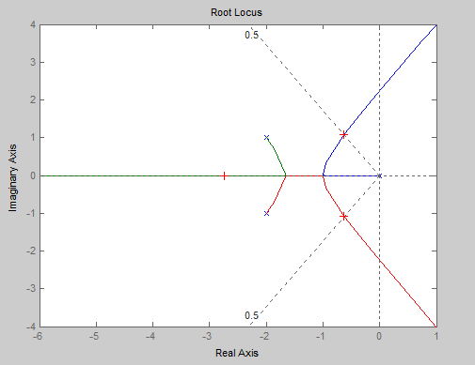

Figura 2 – gráfico do roortlocus

O gráfico acima, mostra o rootlocus da função de transferência G(s) , sendo os pontos vermelho (em forma de cruz) os pólos que garantem que o coeficiente de amortecimento ζ seja igual 0,5. Pois, seus pólos dominantes se encontram em cima da curva ζ. O ganho K resultante destes pontos tomados é K = 4,2679 e os pólos são $r_{1}=-2.7449$, $r_{2}=-0.6276+1.0775i$ e $r_{3}=-0.6276-1.0775i$

## CIRCUITO DA SIMULAÇÃO E ENTRADAS FORNECIDAS

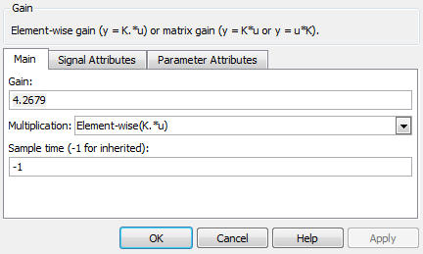

Figura – ganho K

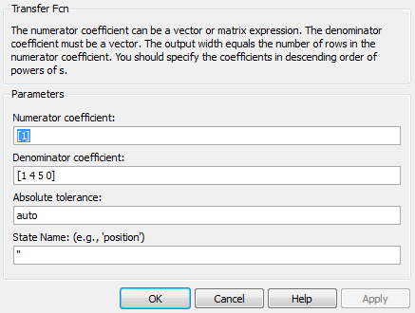

Figura 4 – configuração da função de transferência

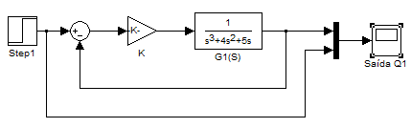

Figura 5 – sistema analógico (circuito)

## CURVA DE RESPOSTA AO DEGRAU UNITÁRIO

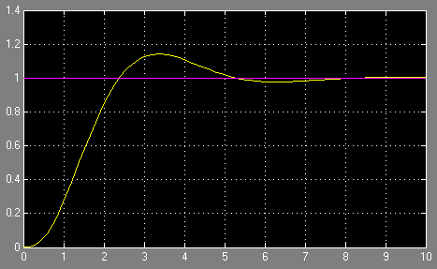

Figura 6 – gráfico de resposta ao degrau

O gráfico mostrado acima é a saída da resposta ao degrau unitário com ζ = 0,5. A saída com essa taxa de amortecimento, como pode ser observado no gráfico, é amortecida com um pequeno overshoot e um leve undershoot, estabilizando-se aproximadamente em 9[s].

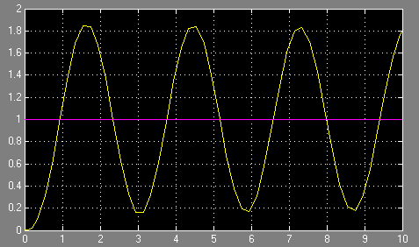

Figura 7 – gráfico de resposta ao degrau

O gráfico mostrado acima é a saída instável da resposta ao degrau unitário, já que o ganho tomado é muito alto e com um coeficiente de amortecimento igual a zero, não garantindo a estabilidade do sistema.

# ATIVIDADE 2

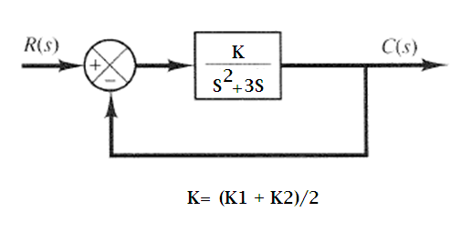

Figura 8 – Sistema de Malha Fechada

$$K1=7 e K2=1$$

$$K=\frac{\left(7+1\right)}{2}=4$$

$$ω_{n}=4 {rad}/s$$

$$ζ=0,5$$

## PROJETO DO CONTROLADOR COM AVANÇO DE FASE

Equação na forma padronizada apartir da especificação dada ( $ω_{n}=4$ e $ζ=0,5$):

$$\frac{C(s)}{R(s)}=\frac{ω^{2}}{s^{2}+2ζω_{n}s+{ω_{n}}^{2}}=\frac{4^{2}}{s^{2}+2*0,5*4s+4^{2}}=\frac{16}{s^{2}+4s+16}$$

$$G_{p}\left(s\right)=\frac{16}{s^{2}+4s+16}=\frac{16}{\left(s+2-2\sqrt{3}j\right)\left(s+2+2\sqrt{3}j\right)}$$

Controlador de avanço de fase:

$$G_{c}\left(s\right)=K_{c}a\left(\frac{Ts+1}{aTs+1}\right)=K_{c}\left(\frac{s+\frac{1}{T}}{s+\frac{1}{aT}}\right)$$

Definindo parâmetros do controlador de avanço de fase:

$s=-2+2\sqrt{3}j$ → ponto escolhido no plano

$$\left\lfloor {\left.\frac{4}{s\left(s+3\right)}\right|}_{S=-2+2\sqrt{3}j}\right.=-194°$$

$$φ=194°-180°=14°$$

$$\frac{φ}{2}=7°$$

Desenhar o gráfico para determinar os parâmetros:

Figura 9 – gráfico para determinação de T e α

$$-\frac{1}{aT}=-\overline{CO} e-\frac{1}{T}=-\overline{DO}$$

$$\frac{\overline{DO}}{\sin{53}°}=\frac{4}{\sin{113°}}→\overline{DO}=3,47$$

$$\frac{\overline{CO}}{\sin{67}°}=\frac{4}{\sin{53°}}→\overline{CO}=4,61$$

$$\frac{1}{T}=3,47$$

$$\frac{1}{aT}=4,61$$

$$Ta= \frac{1}{4,61}=0,21$$

$$T=\frac{1}{3,47}=0,28$$

$$a=\frac{0,21}{T}=\frac{0,21}{0,28}=0,75$$

Definindo Kc de controlador de avanço de fase:

$$G_{c}\left(s\right)=K_{c}a\left(\frac{Ts+1}{aTs+1}\right)=K_{c}\left(\frac{s+\frac{1}{T}}{s+\frac{1}{aT}}\right)=K_{c}\left(\frac{s+3,47}{s+4,61}\right)$$

$$G_{c}\left(s\right) G\left(s\right)=K_{c}\left(\frac{s+3,47}{s+4,61}\right)\left(\frac{4}{s^{2}+3s}\right)=\frac{K\left(s+3,47\right)}{s\left(s+3\right)\left(s+4,61\right)}$$

$$K=4K_{c}$$

$${\left|\frac{K\left(s+3,47\right)}{s\left(s+3\right)\left(s+4,61\right)}\right|}_{S=-2+2\sqrt{3}j}=1$$

$$\left|\frac{K\left(1,47+j2\sqrt{3}\right)}{\left(-2+j2\sqrt{3}\right)\left(1+j2\sqrt{3}\right)\left(2,61+j2\sqrt{3}\right)}\right|=1$$

$$\left|\frac{K\left(3,76\right)}{\left(4\right)\left(3,6\right)\left(4,3\right)}\right|=1→3,76K=61,92→K=16,46$$

$$K_{c}=\frac{K}{4}=\frac{16,46}{4}=4,11$$

Controlador de avanço de fase:

$$G_{c}\left(s\right)=4,11\left(\frac{s+3,47}{s+4,61}\right)$$

## CIRCUITO, SIMULAÇÃO E ENTRADAS DO SISTEMA

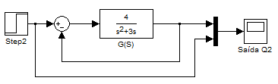

Figura 10 – circuito sem controlador

O circuito mostrado na figura 10 é um sistema de malha fechada sem controlador. Ele possui um fonte de entrada de degrau unitário, uma função de transferência e uma saída com multiplexador.

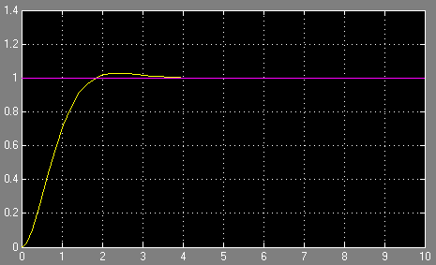

Figura 11 – saída do sistema a resposta ao degrau unitário (sem controlador)

Na figura 11, podemos observar a forma de onda da saída a resposta ao degrau. A saída obtida é uma onda amortecida com 4[s] de tempo de acomodação.

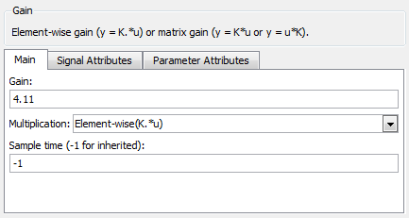

Figura 12 – entrada do ganho Kc

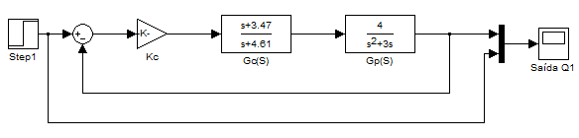

Figura 13 – sistema com controlador de avanço de fase

O circuito mostrado na figura 13 é um sistema de malha fechada com controlador de avanço de fase. Ele possui um fonte de entrada ao degrau unitário, uma função de transferência do controlador, função de transferência do sistema e uma saída com multiplexador.

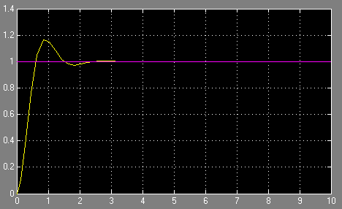

Figura 14 – saída do sistema a resposta em degrau (com controlador)

Na figura 14, podemos observar a forma de onda da saída a resposta ao degrau. A saída obtida é uma onda amortecida com 3[s] de tempo de acomodação. Esse resultado é obtido devido ao controlador de avanço de fase com freqüência $ω_{n}=4$ e amortecimento $ζ=0,5$ está controlando a saída do sistema, melhorando seu desempenho.

# ATIVIDADE 3

Considere $G\left(s\right)= \frac{10\left(s+ p_{1}\right)}{s\left(s^{2}+ \left(p_{1}- p_{2}\right)s+p_{12}\right)}$. Projete um controlador de avanço ou/e atraso de fase, tal que o erro de regime ao degrau seja igual a zero, e $ζ=0,707$.

$$G\left(s\right)= \frac{10\left(s+ \frac{301}{101}\right)}{s\left(s^{2}+ \left(\frac{301}{101}- \frac{439}{139}\right)s+\frac{899}{278}\right)}=\frac{10\left(s+ \frac{301}{101}\right)}{s\left(s^{2}- \left(\frac{2500}{14039}\right)s+\frac{899}{278}\right)}$$

$$G\left(s\right)=\frac{10\left(s+ 2,98\right)}{s\left(s^{2}-0,17805 s+3,23\right)}$$

**Projeto do controlador de Atraso de Fase:**

O projeto do controlador de atraso de fase desenvolvido duas etapas:

* Eliminação de um pólo e zero da função de transferência G(s) da planta original:

A eliminação de um pólo e zero foi adicionado ao projeto porque dois pólos dominantes da planta original localizavam-se fora da região convergência do sistema, como observa-se pelo gráfico 15, onde os três pólos se encontram muito perto da origem, dois deles estão a totalmente a direita da origem numa região instalabilidade.

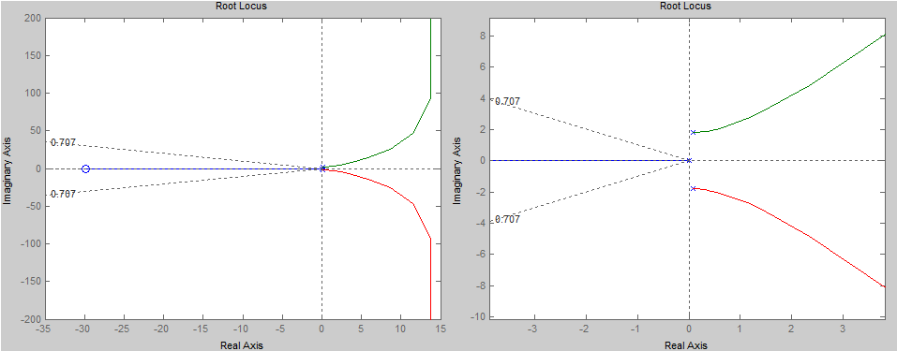

Figura 15 – Root lócus da planta original.

$$G^{'\left(s\right)}=\frac{10\left(s+ 2,98\right)}{s\left(s^{2}-0,17805 s+3,23\right)}×\frac{s\left(s^{2}-0,17805 s+3,23\right)}{\left(s+2,98\right)\left(s+3,15\right)}=\frac{10}{s\left(s+3,15\right)}$$

* Controlador de atraso de fase:

$$1+C\left(s\right)G\left(s\right)=0$$

$$C\left(s\right)=K\left(\frac{1+aTs}{1+Ts}\right);para a<0;$$

Para $K≠0$, $T=0$ e $a=0$

$$1+\frac{10}{s\left(s+3,15\right)}×K\left(\frac{1+aTs}{1+Ts}\right)=0$$

$$1+\frac{10}{s\left(s+3,15\right)}=0$$

Para $K≠0$, $T≠0$ e $a=0$

$$1+\frac{10}{s\left(s+3,15\right)}×K\left(\frac{1}{1+Ts}\right)=0$$

$$s\left(s+3,15\right)\left(1+Ts\right)+10 K=0$$

$$\left(s^{3}+3,15 s^{2}\right)+\frac{1}{T}\left(s^{2}+3,15 s+10 K\right)=0$$

$$1+\frac{1}{T}\left(\frac{s^{2}+3,15 s+10 K}{s^{3}+3,15 s^{2}}\right)=0$$

Para $K≠0$, $T≠0$ e $a≠0$

$$1+\frac{10}{s\left(s+3,15\right)}×K\left(\frac{1+aTs}{1+Ts}\right)=0$$

$$s\left(s+3,15\right)\left(1+Ts\right)+10 K=0$$

$$T\left(s^{3}+3,15 s^{2}\right)+\left(s^{2}+3,15 s\right)+\left(10 K+10 aTKs\right)=0$$

$$1+\frac{10 aTKs}{\left(s^{3}+3,15 s^{2}\right)+\frac{1}{T}\left(s^{2}+3,15 s+10 K\right) }=0$$

**Código desenvolvido no Matlab:**

% Planta original

N1 = 10*[1 29.8];

D1 = conv([1 0],[1 -0.1780 3.23]);

G1 = tf(N1,D1)

%Transfer function G1:

% 10 s + 298

% ------------------------

% s^3 - 0.178 s^2 + 3.23 s

rlocus(G1)

grid on

sgrid(0.707,0)

% root locus da nova G(s)com um polo e um zero eliminado

N2 = 10;

D2 = conv([1 0],[1 3.15])

G2 = tf(N2,D2)

%Transfer function G2:

% 10

% ------------

% s^2 + 3.15 s

rlocus(G2)

grid on

sgrid(0.707,0)

[K P] = rlocfind(G2)

%K = 4.6897

N3 = [1 3.15 10*K];

D3 = [1 3.15 0 0];

G3 = tf(N3,D3);

%Transfer function G3:

% s^2 + 3.15 s + 4.948

% --------------------

% s^3 + 3.15 s^2

rlocus(G3)

grid on

sgrid(0.707,0)

[K2 P1] = rlocfind(G3);

%K2 = 12.5347

T = 1/K2;

%T = 0.0795

N4 = 10*K*[1 0];

D4 = [1 3.15 0 0] + ((1/T)*[0 1 3.15 (10*K)]);

G4 = tf(N4, D4)

%Transfer function G4:

% 2.973 s

% ----------------------------------

% s^3 + 3.284 s^2 + 0.4207 s + 0.397

rlocus(G4)

grid on

sgrid(0.707,0)

[K3 P2] = rlocfind(G4);

a = -K3;

%a = 25.8507

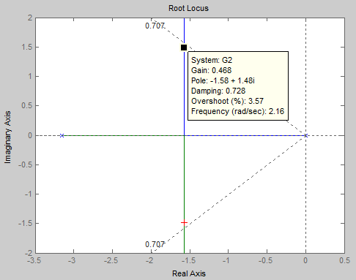

Figura 16 –Root Locus para K1

No gráfico 16, o root lócus de G2 é construído para obtenção do valor de ganho proporcional para K. Seu valor obtido foi K = 4.6897. Esse ganho permite que o sistema tenha saída, sem ele o sistema não gera saída alguma. O ganho escolhido se encontra abaixo do curva de ζ na região de estabilidade especificada pelo projeto.

**Obs.:** O root lócus do gráfico acima é construído para parte proporcional do controlador. Sua construção é feita em cima da nova planta obtida com a eliminação de zero e um pólo ao sistema. E como pode-se observar o gráfico do root lócus acima possui 2 pólos e nenhum zero.

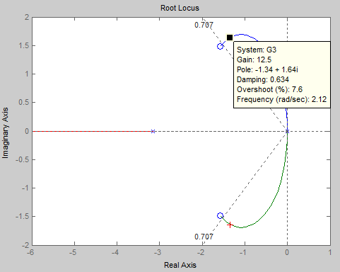

Figura 17 – Root Locus para K2

No gráfico 17, o root lócus traçada de G3 é utilizado para tomarmos o valor de ganho derivativo para K2, sendo este ganho utilizado para encontrar o ganho de T. O valor escolhido para foi K2 = 12.5347, logo é $T=\frac{1}{K_{2}}=0.0795$.

**Obs.:** O root lócus do gráfico pode ser observado a inserção de dois ao sistema.

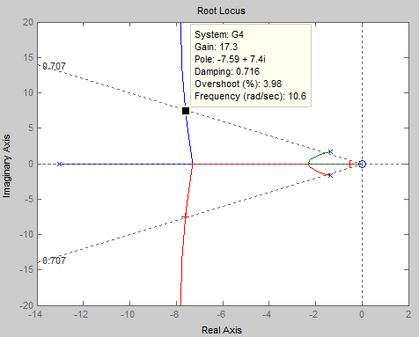

Figura 18 – Root Locus para K3

No gráfico 18, o root lócus plotado apartir do estudo de G4 é utilizado para encontrarmos o valor de ganho K3. O valor encontrado foi K3 = 17.4786. Apartir dessa magnitude foi calculado o ganho de $a=\frac{1}{K_{3}}=0.0572$ para o controlador de atraso de fase. Este ultimo ganho encontrado junto dos outros dois parâmetros estabelecidos acrescentam ao sistema uma corretude no temporal, atenuação do overshoot e sensibilidade do sistema a variação de parâmetros.

**Obs.:** O root lócus do gráfico acima foi inserindo mais um pólo e eliminado um zero do controlador.

**Planta analógica e resultados obtido da simulação realizada no simulink (matlab):**

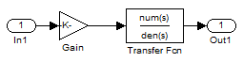

Figura 19 – Planta de G’(s)

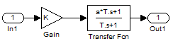

Figura 20 – Planta do controlador de Atraso de Fase – C(s)

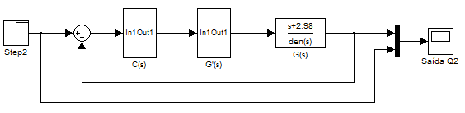

Figura 21 – Planta do Sistema

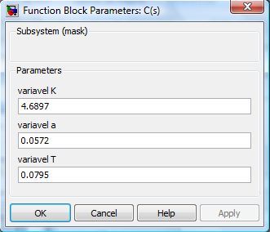

Figura 22 – Valores Setados no controlador

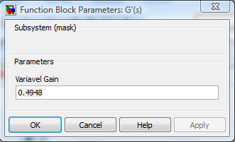

Figura 23 – Ganho Setados no G’(s)

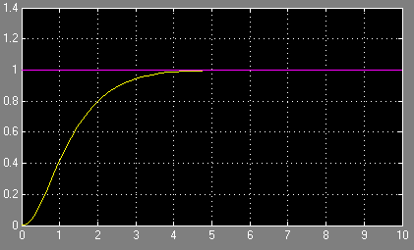

Figura 24 – Formas de onda da Saída do Sistema

No gráfico 24 é apresentado os resultado obtidos a partir da simulação com os valores encontrados com auxilio do root lócus e devidamente setados para atender as restrições imposta pelo projeto. Nele é observado que o ts é menor 5[s] – tempo de acomodação aceitável para um projeto de controlador –, que há não overshoot – a saída do sistema é super amortecida –, e que seu erro de degrau é igual a zero.

# ATIVIDADE 4

Compensadores de avanço e atraso são usados extensivamente em controle. Um compensador de avanço pode aumentar a estabilidade ou rapidez de resposta de um sistema; um compensador de atraso pode reduzir (mas não eliminar) o erro de estado fixo. Dependendo do efeito desejado, um ou mais compensadores de avanço e atraso podem ser usados em várias combinações.

Compensadores de avanço, atraso, e avanço/atraso são geralmente construídos para um sistema na forma de função de transferência.

## Compensador de avanço ou avanço de fase usando root locus

Um compensador de primeira ordem pode ser construído usando root lócus. Um compensador de avanço na forma de root locus é dado por:

A first-order lead compensator can be designed using the root locus. A lead compensator in root locus form is given by

http://www.engin.umich.edu/group/ctm/extras/leadeq1.gif

onde a magnitude de zo é menos do que a magnitude de pó. Um compensador de avanço de fase tende a deslocar o root lócus para a esquerda do meio plano. Isso resulta em uma prova da estabilidade do sistema e em um aumento da rapidez de resposta.

Achando as assíntotas do root lócus que avançam os zeros ao infinito, a equação para determinar a interseção das assíntotas ao londo do eixo real é:

http://www.engin.umich.edu/group/ctm/extras/leadeq5.GIF

Quando um compensador de avanço é adicionado ao sistema, o valor da interseção será um número negativo maior do que era anteriormente. A rede de número des zeros e pólos serão os mesmos (um zero e um pólo adicionado), mas o pólo adicionado é um número negativo maior do que o zero adicionado. Assim, o resultado de um compensador de avanço é que a interseção das assíntotas é movida mais à frente para a esquerda do meio plano, e toda root lócus será deslocada para a esquerda. Isso pode aumentar a região de estabilidadee assim como a rapidez de resposta.

No Matlab, um compensador de a vanço de fase na forma de root lócus é implementada usando a função de transferência na forma

numlead=kc*[1 z];

denlead=[1 p];

e suando a função conv() para o implementar com o numerador e denominador da planta

newnum=conv(num,numlead);

newden=conv(den,denlead);

## Compensador de avanço de fase usando resposta na freqüência.

Um compensador de primeira ordem pode ser construído usando resposta na freqüência. Um compensador de avanço de resposta na frequencia é dada por

http://www.engin.umich.edu/group/ctm/extras/leadeq2.GIF

Note que isso é equivalente à forma do root locus

http://www.engin.umich.edu/group/ctm/extras/leadeq1.gif

com p = 1/T, z = 1/aT, e Kc = a. Em uma resposta na freqüência, o compensador de avanço de fase adiciona fase positive ao sistema pela linha de freqüência 1/aT to 1/T. Plotando um gráfico de Bode de um compensador de avanço de fase, ficará parecido com o seguinte

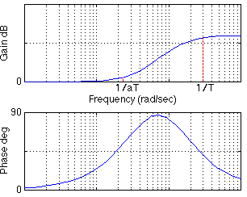

As freqüências de duas curvas estão em 1/aT e 1/T; note a fase positive que é adicionada ao sistema entre essas duas freqüências. Dependendo do valor de a, a fase máxima adicionada pode ser acima de 90 graus; se você precisar de mais de que 90 graus de fase, dois compensadores de avanço podem ser usados. A máxima quantidade de fase é adicionada no centro da freqüência, a qual é localizada em

http://www.engin.umich.edu/group/ctm/extras/leadeq3.GIF

A equação que determina a fase máxima é

http://www.engin.umich.edu/group/ctm/extras/leadeq4.GIF

Fases positivas adicionais aumentam a margem de fase e assim aumenta a estabilidade do sistema. Esse tipo de compensador é construído pelo determinado **a** da quantidade de fase necessária para satisfazer os requerimentos da margem de fase, e o determinado **T** para colocar a fase adicionada no novo ganho de freqüência de cruzamento.

Um outro efeito do compensador de avanço pode ser vista no plot de magnitude. O compensador de avanço aumenta do ganho do sistema em altas freqüências (a quantidade desse ganho é igual a ‘a’ ). Isso pode aumentar a freqüência de cruzamento, o que ajudará a diminuir o tempo de elevação e a arrumar o tempo do sistema.

No Matlab, um compensador de avanço de fase na forma de resposta na frequencia é implementada pelo uso da função de transferência na forma

numlead=[aT 1];

denlead=[T 1];

e usando a função conv() multiplique-o pelo numerador e denominador da planta.

newnum=conv(num,numlead);

newden=conv(den,denlead);

## Compensador de atraso usando Root Locus

Um compensador de fase de primeira ordem pode ser construído usando o root lócus. Um compensador de atraso no root locus é dado por

http://www.engin.umich.edu/group/ctm/extras/lageq1.GIF

onde a magnitude de zo é maior do que a magnitude de po. Um compensador de atraso de fase tende a deslocar a root locus para a direita o que não é desejado. Por essa razão, o polo e o zero de um compensador de atraso necessita ser colocado pertos juntos (geralmente perto da origem) então eles não mudam significantemente a resposta transitória ou as características de estabilidade do sistema.

Enconrando as assíntotas do root locus que leva aos zeros no infinito, a equação para determinar a interseção das assíntotas ao longo do eixo real é:

http://www.engin.umich.edu/group/ctm/extras/leadeq5.GIF

Quando um compensador de atraso é adicionado a um sistema, o valor dessa interseção será um número negativo menor do que era antes. A rede de número de zeros e pólos serão os mesmos (um zero e um pólo são adicionados), mas o pólo adicionado é um número menor e negativo do que o zero adicionado. Assim, o resultado de um compensador de atraso é que a interseção das assíntotas é movida para mais perto para a direita do meio plano, e todo o root lócus será deslocado para a direita.

Anteriormente foi estatizado que um controlador de atraso deveria apenas mudar de forma mínima a resposta transitória por causa do seu efeito negativo. Se o compensador de atraso de fase não é para ser mudar a resposta de transitório de forma notável, pra que ele serve então? A resposta é que um compensador de atraso de fase pode melhorar a resposta estável do sistema. Isso funciona da seguinte maneira. Em frequencias altas, o controlador de atraso terá ganho unitário. Em freqüências baixas, o ganho será z0/p0 o que é maior que 1. Esse fator z0/p0 irá multiplicar a constant de posição, velocidade ou aceleração (Kp, Kv, or Ka), e o erro de estado da estabilidade crescerá assim pelo fator z0/p0.

In Matlab, a phase lead compensator in root locus form is implemented by using the transfer function in the form

numlag=[1 z];

denlag=[1 p];

and using the conv() function to implement it with the numerator and denominator of the plant

newnum=conv(num,numlag);

newden=conv(den,denlag);

## Lag or Phase-Lag Compensator using Frequency Response

A first-order phase-lag compensator can be designed using the frequency response. A lag compensator in frequency response form is given by

The phase-lag compensator looks similar to a phase-lead compensator, except that a is now less than 1. The main difference is that the lag compensator adds negative phase to the system over the specified frequency range, while a lead compensator adds positive phase over the specified frequency. A bode plot of a phase-lag compensator looks like the following

The two corner frequencies are at 1/T and 1/aT. The main effect of the lag compensator is shown in the magnitude plot. The lag compensator adds gain at low frequencies; the magnitude of this gain is equal to **a**. The effect of this gain is to cause the [steady-state error](http://www.engin.umich.edu/group/ctm/extras/ess/ess.html) of the closed-loop system to be decreased by a factor of **a**. Because the gain of the lag compensator is unity at middle and high frequencies, the transient response and stability are not impacted too much.

The side effect of the lag compensator is the negative phase that is added to the system between the two corner frequencies. Depending on the value **a**, up to -90 degrees of phase can be added. Care must be taken that the phase margin of the system with lag compensation is still satisfactory.

In Matlab, a phase-lag compensator in frequency response form is implemented by using the transfer function in the form

numlead=[a*T 1];

denlead=a*[T 1];

and using the conv() function to implement it with the numerator and denominator of the plant

newnum=conv(num,numlead);

newden=conv(den,denlead);

**Lead-lag Compensator using either Root Locus or Frequency Response**

A lead-lag compensator combines the effects of a lead compensator with those of a lag compensator. The result is a system with improved transient response, stability and steady-state error. To implement a lead-lag compensator, first design the lead compensator to achieve the desired transient response and stability, and then add on a lag compensator to improve the steady-state response.